得分：97
【代码规范方面】
- 文件命名和变量命名要规范，方便理解。例如这个PHP文件是交作业的，可以取名task.php等。

【程序整体运行效果】
问题1：
（去掉错误屏蔽，）代码运行时报Notice错误
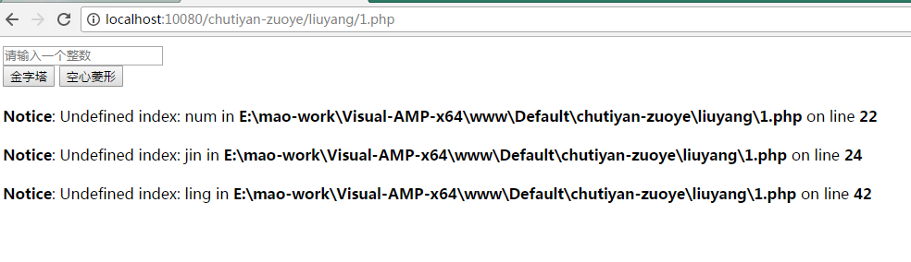

错误原因：
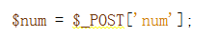
在程序运行第一次时，还没传入任何值，所以会报NOTICE错误为定义参数。
解决方案：
应先判断是否有post数据，如果没有post数据终止代码执行。
（建议：虽然可以使用error_reporting(E_ALL&~E_NOTICE);屏蔽错误，但是建议将代码中出现的错误解决。

【总结】
作业完成的还不错，等腰三角形和空心菱形都已经实现，但是有些小地方还需要多多注意哦。比如NOTICE警告，表单提交地址等。从代码中看的出童鞋还是有一定的PHP的基础滴，希望童鞋在以后的学习过程中多多帮助其他童鞋解决问题哦！这样不仅能帮助其他小伙伴，还能让自己在其他人的问答中快速成长哦！
如果有其它问题可在问答区进行提问，我们老师会帮助你解决问题滴！
加油！期待你下次的作业！

